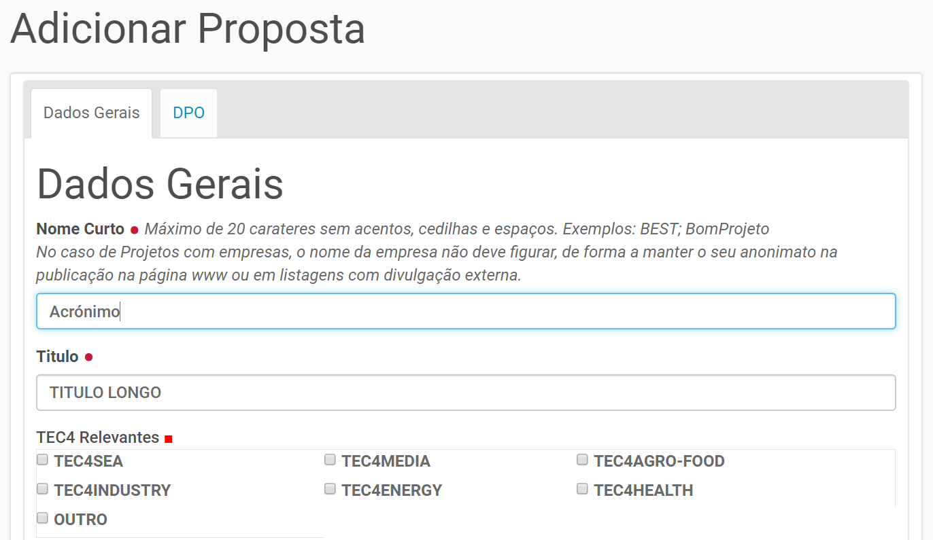
Selecionar os TEC4 relacionados com o projeto
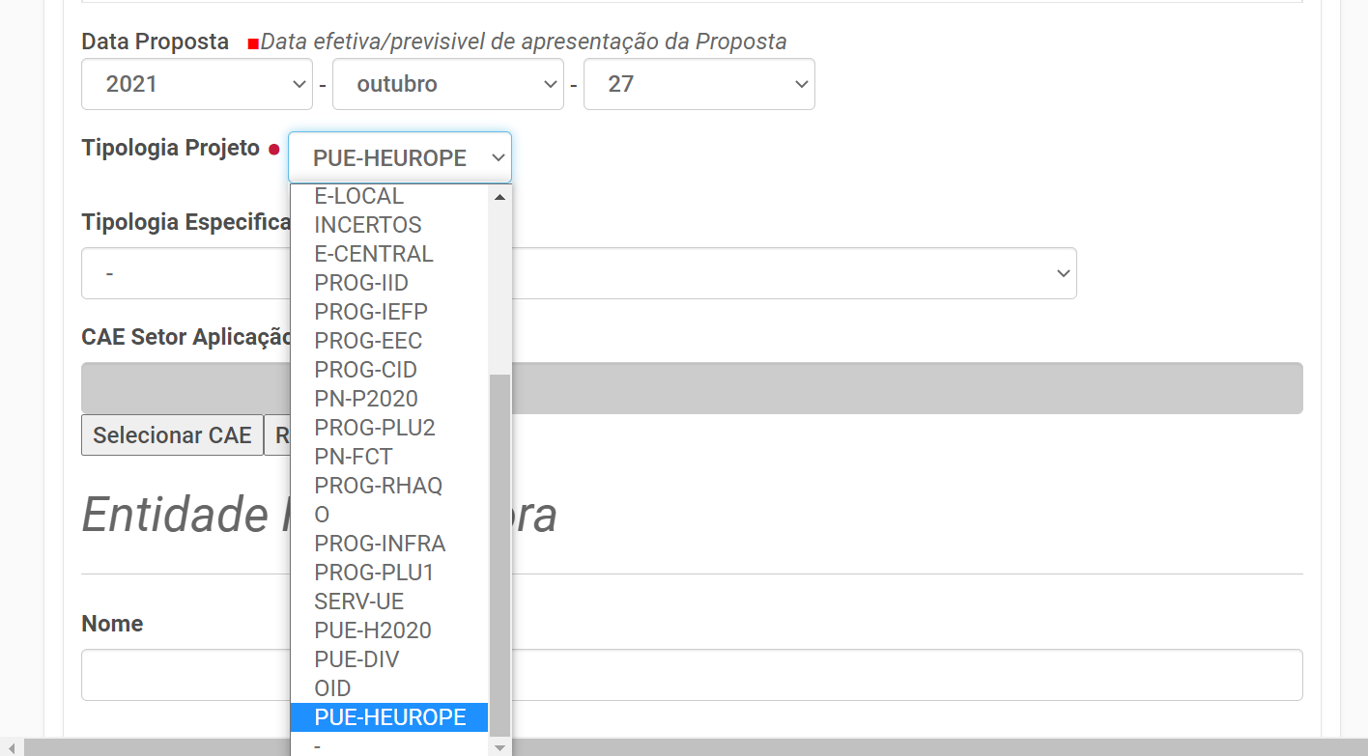
Tipologia especifica do projeto para o Horizonte Europa pode ser encontrado na 1ª página da proposta. Ex. 
Selecionar a tipologia do projeto (lista de descrição das siglas disponível no final deste documento)

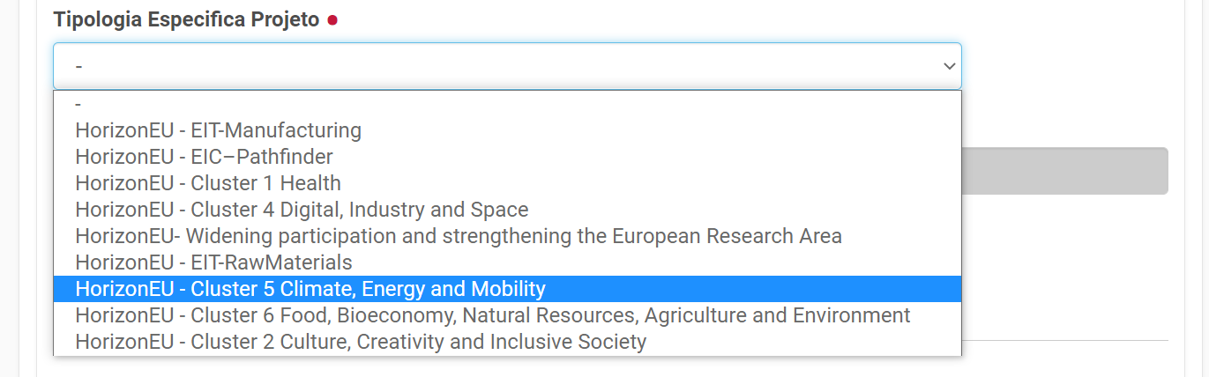

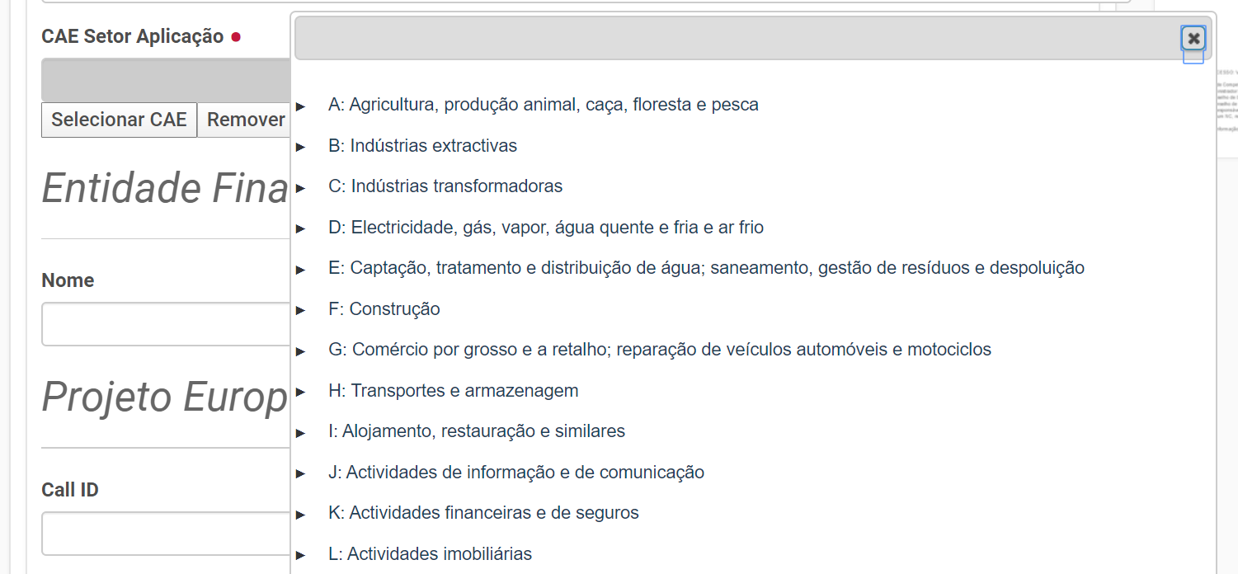
Deve-se escolher na listagem o CAE mais adequado ao projeto (selecionar as setas) - para os TEC4 avaliarem quais as áreas de atividade que estão a ser desenvolvidas

- Entidade financiadora
Ex. CE (Comissão Europeia)
- Call ID e ID Tópico:
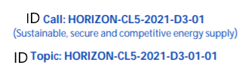

- Tópico: título do tópico
- Data de Fecho (do concurso)
- Tipo de Ação: RIA ou IA ou CSA
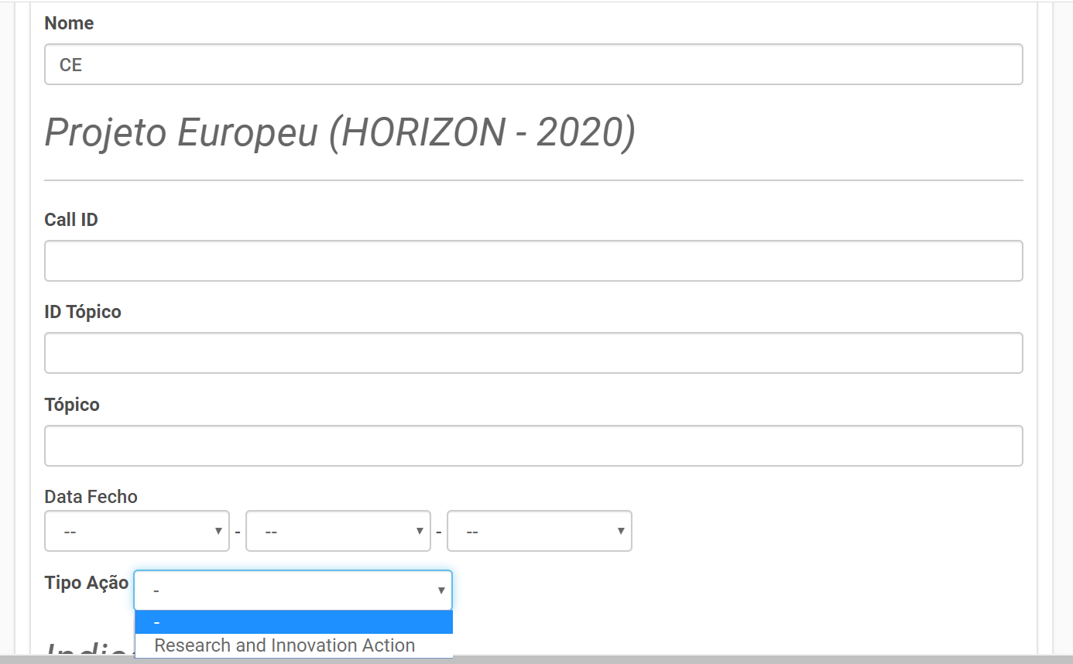
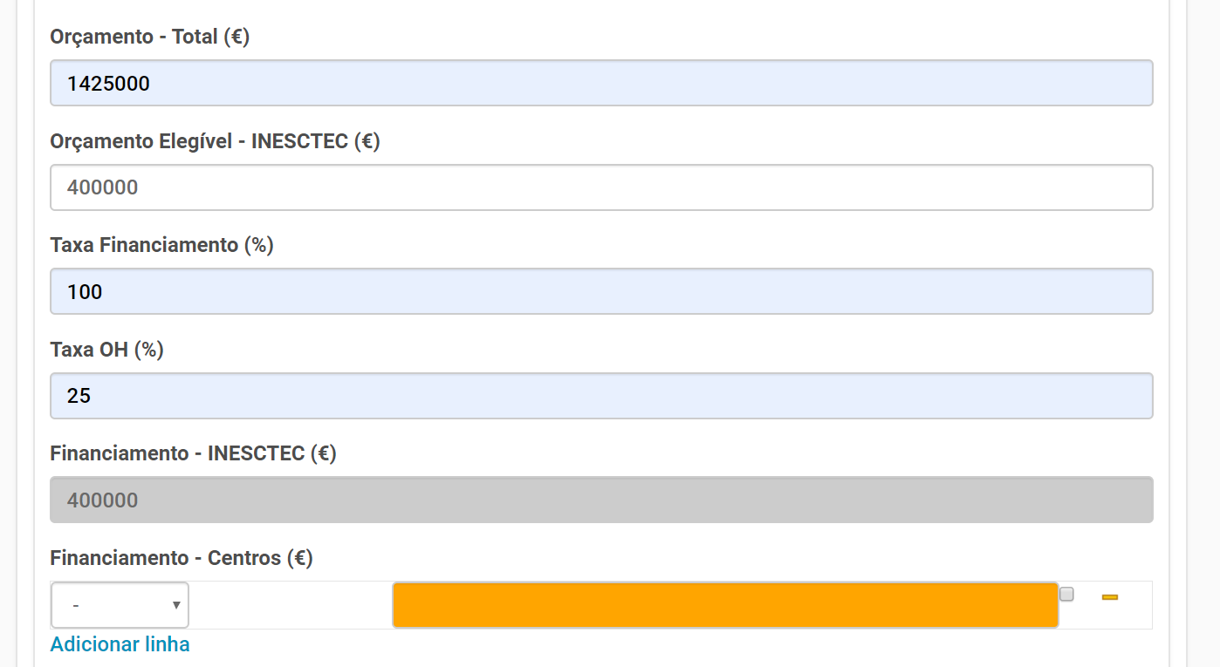
- Orçamento – Total (da proposta)

- Orçamento correspondente ao INESC TEC

- OH (overheads)

- Financiamento centros – é importante colocar todos os centros que vão ser financiados através da proposta e a estimativa dos valores, porque com a criação da ordem interna vão ser gerados automaticamente os centros de custo para cada um deles.
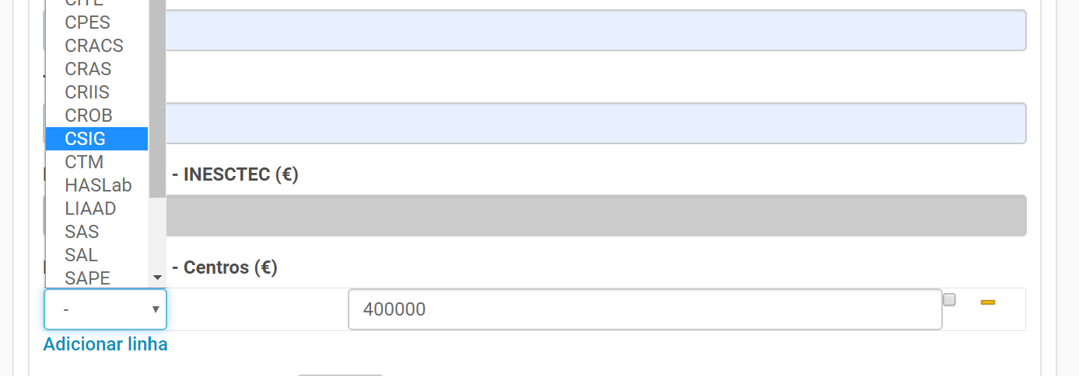
- Probabilidade de Sucesso: é um parecer do investigador
- Horas de Preparação (da proposta) deve ser preenchido porque pode contar para a avaliação/desempenho.
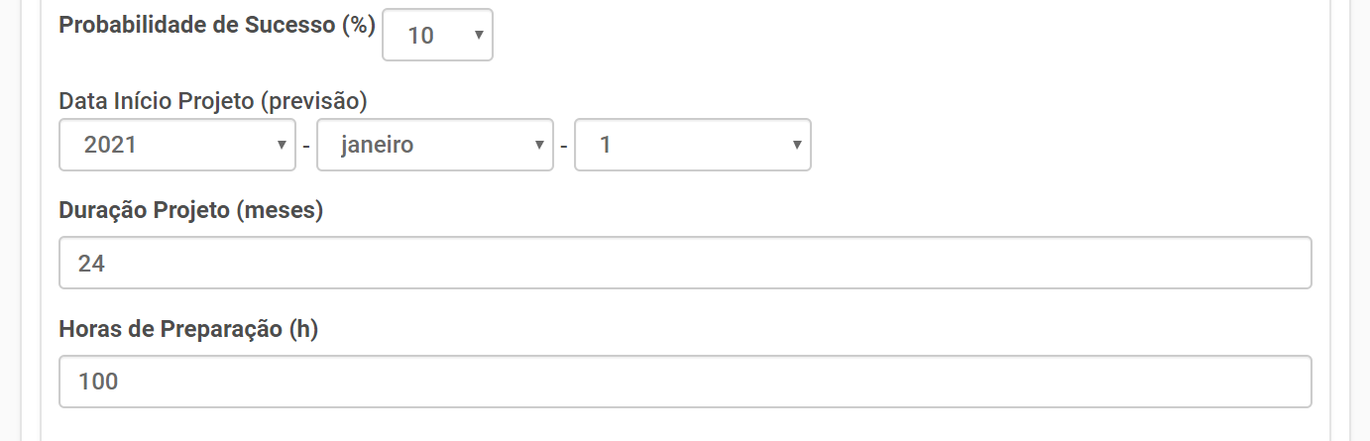

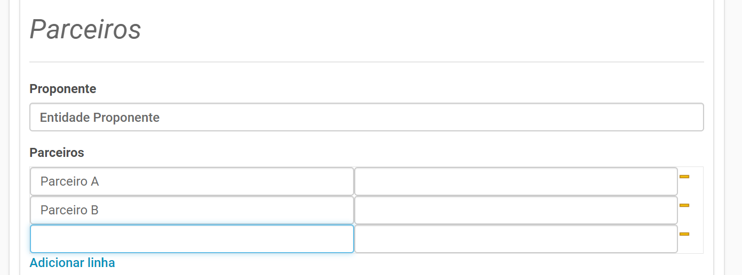
Deve colocar todos os parceiros do consorcio. Estes dados são usados para a elaboração de relatórios.
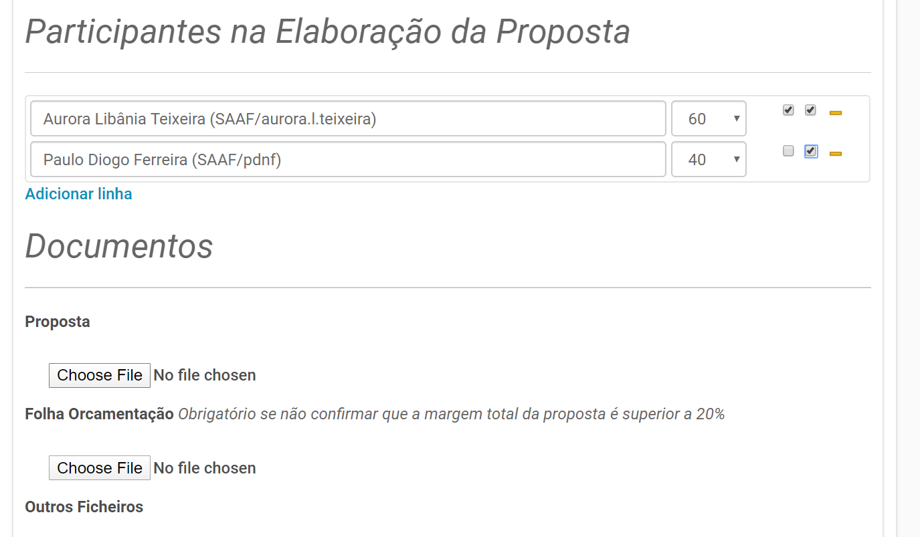
Participantes:
- Coluna A: Responsável da proposta, só deve ser selecionado para uma pessoa porque essa pessoa transita como IR para o IRIS.
- Coluna B: restantes participantes.

Documentos: Deve anexar a proposta.
A B

Notas:
- Para a criação de Novas tipologias especificas ou em caso de dúvida por favor enviar email para o SAAF.

 | Sigla | Descrição
Tipologia Projeto - Sigla | PN-FCT | Programas Nacionais - FCT
Tipologia Projeto - Sigla | PN-QREN | Programas Nacionais - QREN
Tipologia Projeto - Sigla | PN-PICT | Programas Nacionais – NORTE 2020
Tipologia Projeto - Sigla | PUE- FP7 | Programas UE - Sétimo Programa Quadro
Tipologia Projeto - Sigla | PUE-DIV | Programas UE - Diversos
Tipologia Projeto - Sigla | SERV-NAC | Serviços I&D e Consultoria Nacional
Tipologia Projeto - Sigla | SERV-UE | Serviços I&D e Consultoria União Europeia
Tipologia Projeto - Sigla | SERV-INT | Serviços I&D e Consultoria Internacional
Tipologia Projeto - Sigla | OID | Outras Fontes Financiamento I&D
Tipologia Projeto - Sigla | O | Outras Fontes Externas
Tipologia Projeto - Sigla | INT | Interno
Tipologia Projeto - Sigla | PUE-HEUROPE | Programas UE - Horizonte Europa
Tipologia Projeto - Sigla | PROG-CIT | Programa Centros de Interface Tecnológicos
Tipologia Projeto - Sigla | PROG-PLU | Programa Plurianual
Tipologia Projeto - Sigla | E-LOCAL | Estrutura Local
Tipologia Projeto - Sigla | INCERTOS | Incertos
Tipologia Projeto - Sigla | E-CENTRAL | Estrutura Central
Tipologia Projeto - Sigla | PROG-IID | Programa Internacionalização I&D (apoio a candidaturas H2020)
Tipologia Projeto - Sigla | PROG-IEFP | Programa Instituto do Emprego e Formação Profissional
Tipologia Projeto - Sigla | PROG-EEC | Estímulo ao Emprego Científico
Tipologia Projeto - Sigla | PROG-CID | Programa Ciência Doutorados
Tipologia Projeto - Sigla | PN-P2020 | Programas Nacionais - P2020
Tipologia Projeto - Sigla | PROG-PLU2 | Programa Plurianual
Tipologia Projeto - Sigla | PROG-RHAQ | Programa Recursos Humanos Altamente Qualificados
Tipologia Projeto - Sigla | PROG-INFRA | Programa Infraestruturas de Portugal
Tipologia Projeto - Sigla | PROG-PLU1 | Programa Plurianual
Tipologia Projeto - Sigla | PUE-H2020 | Programas UE - H2020

